**Módulo de IVA Retenido**

Este módulo debe ser capaz de llevar a cabo la captura, administración y almacenamiento del IVA Retenido, el cual será utilizado para la determinación del cálculo del IVA Sujeto a Devolución.

**Consultar IVA Retenido**

El sistema deberá contar con la funcionalidad de permitir la captura y almacenamiento en base de datos del IVA Retenido. Para lo cual es necesario realizar lo siguiente:

1. El Usuario deberá iniciar sesión dentro del aplicativo, proporcionando sus credenciales de acceso, las cuales son obligatorias. Estos datos son: Usuario y Contraseña.
2. En el caso de que las credenciales de acceso sean válidas, se deberá obtener el perfil y roles asignados al usuario para la operación del sistema.
3. El sistema realizará un registro dentro de la bitácora de acceso.
4. El usuario seleccionara la opción dentro del menú Consulta de IVA Retenido.
5. El sistema mostrará la pantalla principal de Consulta y Administración de IVA Retenido, la cual listará los registros que se encuentran dados de alta en el sistema y una opción para Agregar un nuevo valor. Los datos que serán mostrados son de solo lectura y son los siguientes:
   * RFC
   * Periodo
   * Valor IVA Retenido
6. En caso de que se requiera agregar nuevos valores, unicamente el usuario que tenga cierto perfil y roles podrá llevar a cabo esta operación, para ello debe seleccionar la opción “Agregar”.
   * El sistema mostrará en pantalla los campos que deben de capturarse, los cuales son:
     1. RFC.- Se deberá seleccionar de una lista.
     2. Periodo.- Se deberá seleccionar de una lista.
     3. IVA Retenido.- Se debe permitir realizar la captura del valor numérico.
   * El sistema validará que los datos proporcionados cumplan con las políticas establecidas para cada uno de los campos.
     1. Se presentará una ventana solicitando la revisión y confirmación de la información proporcionada, ya que esta no podrá ser modificada posteriormente.
        1. Si no se presenta errores en esta validación, el sistema almacenará la información en la base de datos.
        2. En el caso de que se presenten errores en la validación, el sistema mostrará un mensaje de error indicando lo sucedido.
7. El sistema llevará a cabo el registro dentro de la bitácora de la operación realizada.

**Cálculo del IVA Trasladado**

El IVA Trasladado, es el impuesto que el contribuyente debe cobrar a sus adquirientes por concepto de enajenación de bienes, prestación de servicios u otorgue el uso o goce temporal de bienes. Para realizar el cálculo para su determinación se necesita aplicar la siguiente formula:

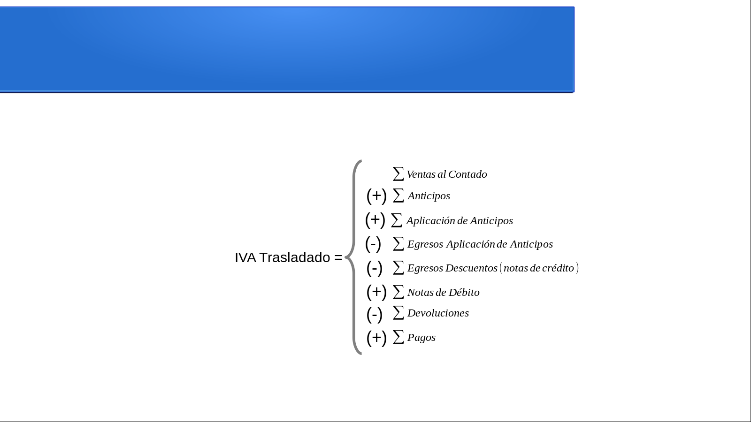

Para llevar a cabo el cálculo de la determinación del IVA trasladado por concepto de ***Ventas al Contado*** es necesario tomar en cuenta las siguientes consideraciones:

1. Se debe obtener de los CFDI’s que se encuentran almacenados en la base de datos, los registros de un periodo especificado que NO tengan estatus de Cancelado y que cumplan con lo siguiente:
   * Del registro ***Emisor***, se debe tomar el valor contenido en el atributo **RFC** mismo que debe ser igual al que se encuentra contenido en el catálogo de RFC’s del cliente.
   * Del registro ***Comprobante***, se debe tomar el atributo **TipoDeComprobante** cuando sea igual a **I** (Ingreso).
   * Del registro ***Comprobante***, se debe tomar el atributo ***MetodoPago*** cuando sea igual a **PUE** (Pago en una sola exhibición).
   * Del registro ***Comprobante***, se debe tomar el atributo ***FormaPago*** el cual debe contener cualquiera de los valores **01, 02, 03, 04, 05, 06, 08, 28 o 29**.
   * Del registro ***Concepto*** correspondiente al registro ***Conceptos***, se debe tomar el atributo ***ClaveProdServ*** cuando sea diferente a la clave **84111506**.
   * Del registro **Traslado**, se debe considerar solamente aquellos donde el atributo **Impuesto** cuando el valor sea igual a **002.**
2. Una vez que se cuenta con el universo de CFDI’s que formarán parte del cálculo del IVA trasladado por concepto de Ventas al Contado, se debe realizar lo siguiente:
   * Del registro ***Traslado,*** se debe realizar la suma de todos los valores contenidos en el atributo ***Importe***.

Para llevar a cabo el cálculo de la determinación del IVA trasladado por concepto de ***Anticipo*** es necesario tomar en cuenta las siguientes consideraciones:

1. Se debe obtener de los CFDI’s que se encuentran almacenados en la base de datos, los registros de un periodo especificado que NO tengan estatus de Cancelado y que cumplan con lo siguiente:
   * Del registro ***Emisor***, se debe tomar el valor contenido en el atributo **RFC** mismo que debe ser igual al que se encuentra contenido en el catálogo de RFC’s del cliente.
   * Del registro ***Comprobante***, se debe tomar el atributo **TipoDeComprobante** cuando sea igual a **I** (Ingreso).
   * Del registro ***Comprobante***, se debe tomar el atributo ***MetodoPago*** cuando sea igual a **PUE** (Pago en una sola exhibición).
   * Del registro ***Comprobante***, se debe tomar el atributo ***FormaPago*** debe contener cualquiera de los valores **01, 02, 03, 04, 05, 06, 08, 28 o 29**.
   * Del registro ***Concepto*** correspondiente al registro ***Conceptos***, se debe tomar el atributo ***ClaveProdServ*** cuando sea igual a la clave **84111506**
   * Del registro **Traslado**, se debe considerar solamente aquellos donde el atributo **Impuesto** cuando el valor sea igual a **002**
2. Una vez que se cuenta con el universo de CFDI’s que formarán parte del cálculo del IVA trasladado por concepto de Anticipo, se debe realizar lo siguiente:
   * Del registro ***Traslado,*** se debe realizar la suma de todos los valores contenidos en el atributo ***Importe***

Para llevar a cabo el cálculo de la determinación del IVA trasladado por concepto de ***Aplicación de Anticipos al valor total de la operación*** es necesario tomar en cuenta las siguientes consideraciones:

1. Se debe obtener de los CFDI’s que se encuentran almacenados en la base de datos, los registros de un periodo especificado que NO tengan estatus de Cancelado y que cumplan con lo siguiente:
   * Del registro ***Emisor***, se debe tomar el valor contenido en el atributo **RFC** mismo que debe ser igual al que se encuentra contenido en el catálogo de RFC’s del cliente.
   * Del registro ***Comprobante***, se debe tomar el atributo **TipoDeComprobante** cuando sea igual a **I** (Ingreso).
   * Del registro ***Comprobante***, se debe tomar el atributo ***MetodoPago*** cuando sea igual a **PUE** (Pago en una sola exhibición).
   * Del registro ***CfdiRelacionados***, se debe tomar el atributo ***TipoRelacion*** cuandosea igual a  **07** (Aplicación de anticipo)
   * Del registro **Traslado**, se debe considerar solamente aquellos donde el atributo **Impuesto** cuando el valor sea igual a **002**
2. Una vez que se cuenta con el universo de CFDI’s que formarán parte del cálculo del IVA trasladado por concepto de Aplicación de Anticipos al valor total de la operación, se debe realizar lo siguiente:
   * Del registro ***Traslado,*** se debe realizar la suma de todos los valores contenidos en el atributo ***Importe***

Para llevar a cabo el cálculo de la determinación del IVA trasladado por concepto de  ***Disminución por Aplicación de Anticipos*** es necesario tomar en cuenta las siguientes consideraciones:

1. Se debe obtener de los CFDI’s que se encuentran almacenados en la base de datos, los registros de un periodo especificado que NO tengan estatus de Cancelado y que cumplan con lo siguiente:
   * Del registro ***Emisor***, se debe tomar el valor contenido en el atributo **RFC** mismo que debe ser igual al que se encuentra contenido en el catálogo de RFC’s del cliente.
   * Del registro ***Comprobante***, se debe tomar el atributo **TipoDeComprobante** cuando sea igual a **E** (Egreso).
   * Del registro ***Comprobante***, se debe tomar el atributo ***MetodoPago*** cuando sea igual a **PUE** (Pago en una sola exhibición).
   * Del registro ***Comprobante***, se debe tomar el atributo ***FormaPago*** cuando sea igual a **30** (Aplicación de anticipos)
   * Del registro ***CfdiRelacionados***, se debe tomar el atributo ***TipoRelacion*** cuandosea igual a  **07** (Aplicación de anticipo)
   * Del registro ***Concepto*** correspondiente al registro ***Conceptos***, se debe tomar el atributo ***ClaveProdServ*** cuando sea igual a la clave **84111506**
   * Del registro **Traslado**, se debe considerar solamente aquellos donde el atributo **Impuesto** cuando el valor sea igual a **002**
2. Una vez que se cuenta con el universo de CFDI’s que formarán parte del cálculo del IVA trasladado por concepto de Disminución por Aplicación de Anticipo, se debe realizar lo siguiente:
   * Del registro ***Traslado,*** se debe realizar la suma de todos los valores contenidos en el atributo ***Importe***

Para llevar a cabo el cálculo de la determinación del IVA trasladado por concepto de ***Disminución por Notas de Crédito*** es necesario tomar en cuenta las siguientes consideraciones:

1. Se debe obtener de los CFDI’s que se encuentran almacenados en la base de datos, los registros de un periodo especificado que NO tengan estatus de Cancelado y que cumplan con lo siguiente:
   * Del registro ***Emisor***, se debe tomar el valor contenido en el atributo **RFC** mismo que debe ser igual al que se encuentracontenido en el catálogo de RFC’s del cliente.
   * Del registro ***Comprobante***, se debe tomar el atributo **TipoDeComprobante** cuando sea igual a **E** (Egreso).
   * Del registro ***Comprobante***, se debe tomar el atributo ***MetodoPago*** sea igual a **PUE** (Pago en una sola exhibición).
   * Del registro ***Comprobante***, se debe tomar el atributo ***FormaPago*** debe contener cualquiera de los valores **01, 02, 03, 04, 05, 06, 08, 28 o 29**.
   * Del registro ***CfdiRelacionados***, se debe tomar el atributo ***TipoRelacion*** cuando sea igual a  **01**  (Nota de Crédito)
   * Del registro **Traslado**, se debe considerar solamente aquellos donde el atributo **Impuesto** cuando el valor sea igual a **002**
2. Una vez que se cuenta con el universo de CFDI’s que formarán parte del cálculo del IVA trasladado por concepto de Disminución por Notas de Crédito, se debe realizar lo siguiente:
   * Del registro ***Traslado,*** se debe realizar la suma de todos los valores contenidos en el atributo ***Importe***

Para llevar a cabo el cálculo de la determinación del IVA trasladado por concepto de ***Notas de Débito*** es necesario tomar en cuenta las siguientes consideraciones:

1. Se debe obtener de los CFDI’s que se encuentran almacenados en la base de datos, los registros de un periodo especificado que NO tengan estatus de Cancelado y que cumplan con lo siguiente:
   * Del registro ***Emisor***, se debe tomar el valor contenido en el atributo **RFC** mismo que debe ser igual al que se encuentra contenido en el catálogo de RFC’s del cliente.
   * Del registro ***Comprobante***, se debe tomar el atributo **TipoDeComprobante** cuando sea igual a **I** (ingresos).
   * Del registro ***Comprobante***, se debe tomar el atributo ***MetodoPago*** cuando sea igual a **PUE** (Pago en una sola exhibición).
   * Del registro ***Comprobante***, se debe tomar el atributo ***FormaPago*** debe contener cualquiera de los valores **01, 02, 03, 04, 05, 06, 08, 28 o 29**.
   * Del registro ***CfdiRelacionados***, se debe tomar el atributo ***TipoRelacion*** cuando sea igual a  **02**  (Nota de débito).
   * Del registro **Traslado**, se debe considerar solamente aquellos donde el atributo **Impuesto** cuando el valor sea igual a **002.**
2. Una vez que se cuenta con el universo de CFDI’s que formarán parte del cálculo del IVA trasladado por concepto de Notas de Débito, se debe realizar lo siguiente:
   * Del registro ***Traslado,*** se debe realizar la suma de todos los valores contenidos en el atributo ***Importe***.

Para llevar a cabo el cálculo de la determinación del IVA trasladado por concepto de  ***Devolución de mercancías*** es necesario tomar en cuenta las siguientes consideraciones:

1. Se debe obtener de los CFDI’s que se encuentran almacenados en la base de datos, los registros de un periodo especificado que NO tengan estatus de Cancelado y que cumplan con lo siguiente:
   * Del registro ***Emisor***, se debe tomar el valor contenido en el atributo **RFC** mismo que debe ser igual al que se encuentra contenido en el catálogo de RFC’s del cliente.
   * Del registro ***Comprobante***, se debe tomar el atributo **TipoDeComprobante** cuando sea igual a **E** (Egreso).
   * Del registro ***Comprobante***, se debe tomar el atributo ***MetodoPago*** cuando sea igual a **PUE** (Pago en una sola exhibición).
   * Del registro ***Comprobante***, se debe tomar el atributo ***FormaPago*** debe contener cualquiera de los valores **01, 02, 03, 04, 05, 06, 08, 28 o 29**.
   * Del registro ***CfdiRelacionados***, se debe tomar el atributo ***TipoRelacion*** cuando sea igual a **03** (Devolución de Mercancías).
   * Del registro **Traslado**, se debe considerar solamente aquellos donde el atributo **Impuesto** cuando el valor sea igual a **002**
2. Una vez que se cuenta con el universo de CFDI’s que formarán parte del cálculo del IVA trasladado por concepto de Devolución de mercancías, se debe realizar lo siguiente:
   * Del registro ***Traslado,*** se debe realizar la suma de todos los valores contenidos en el atributo ***Importe***

Para llevar a cabo el cálculo de la determinación del IVA trasladado por concepto de ***Pagos*** es necesario tomar en cuenta las siguientes consideraciones:

1. Se debe obtener de los CFDI’s que se encuentran almacenados en la base de datos, los registros de un periodo especificado que NO tengan estatus de Cancelado y que cumplan con lo siguiente:
   * Del registro ***Emisor***, se debe tomar el valor contenido en el atributo **RFC** mismo que debe ser igual al que se encuentra contenido en el catálogo de RFC’s del cliente.
   * Del registro ***Comprobante***, se debe tomar el atributo **TipoDeComprobante** cuando sea igual a **P** (Pago).
   * Del registro ***Complemento***, se debe tomar el valor del atributo ***Monto*** *(Cantidad Pagada).*
   * Del registro ***Complemento***, se debe tomar el valor del atributo ***FechaPago*** (Fecha en que se recibió efectivamente el pago).
   * Del registro ***Complemento***, se debe tomar el valor del atributo ***IdDocumento*** (CFDI origen que registra la operación).

**NOTA**: Se pueden relacionar hasta 10 facturas en un CFDI tipo pago, siempre y cuando el CFDI corresponda al mismo receptor

1. Se debe validar que en la entidad ***CFDI*** (donde se almacenan los identificadores de los datos históricos), la existencia del registro donde el valor del atributo ***UUID_CFDI*** sea igual al valor ***IdDocumento*** (CFDI origen de la operación, el cual fue obtenido en el punto anterior).
   * En caso de que no exista el registro en la base de datos del CFDI origen, el CFDI de tipo Pago que se está trabajando debe ser marcado para que no sea considerado en el cálculo, ya que no se cuentan con los insumos necesarios para la obtención del IVA Trasladado por concepto de Pago. Para cual se debe realizar lo siguiente:
     1. Se debe ejecutar una consulta dentro de la base de datos y actualizar el campo ***IS_ERROR*** con el valor **1**, donde el campo ***UUID_CFDI*** (Identificador Único de CFDI) sea igual al valor del CFDI de tipo Pago que se está trabajando.
     2. El sistema debe generar un registro nuevo en la bitácora de procesos, en el que se indique el detalle que permita la trazabilidad de los CFDI’s que no pudieron ocuparse en el cálculo para la determinación del IVA.
   * En caso contrario continuamos con la ejecución del paso 3.
2. En el caso de que el valor del atributo ***FechaPago*** sea diferente al periodo que se está procesando, NO se deberá considerarse éste CFDI para la determinación del IVA Trasladado.
3. En el caso de que el valor del atributo ***FechaPago*** se encuentre dentro del periodo que se está procesando, se debe realiza lo siguiente:
   * Del registro ***IdDocumento***, se debe obtener el valor del atributo correspondiente al UUID del CFDI tipo pago origen de la operación y se debe realizar lo siguiente:
     1. Se debe ejecutar una consulta dentro de la base de datos para obtener la información del CFDI donde el valor ***UUID_CFDI*** (Identificador Único de CFDI)sea igual al valor obtenido del atributo ***IdDocumento***.
        1. En el CFDI origen consultado, del registro **Traslado**, se debe tomar el valor contenido en los atributos **Impuesto** y **TasaoCuota** (0.160000, 0.080000 o 0.0).
     2. Para cada registro **Traslado**, se debe validar que solamente se tengan registros donde el atributo **Impuesto** cuando sea igual a **002** (IVA).
        1. En caso de que se cuenten con valores distintos a **002** para el atributo **Impuesto**, NO debe considerarse éste CFDI para la determinación del IVA Trasladado.
           1. Se debe ejecutar una consulta dentro de la base de datos y actualizar el campo ***IS_VALID*** con el valor **0**, donde el campo ***UUID_CFDI*** (Identificador Único de CFDI) sea igual al valor obtenido del *atributo* ***IdDocumento***.
        2. En caso de que se cuenten solamente con valores iguales a **002** para el atributo **Impuesto**, se debe determinar el monto del IVA trasladado que fue aplicado en el CFDI de pago original; para lo cual se debe realizar lo siguiente:
           1. Se debe obtener la ***base del impuesto,*** y realizar la división del valor del atributo ***Monto*** entre el valor del atributo (1 + **TasaoCuota)***,es decir:*

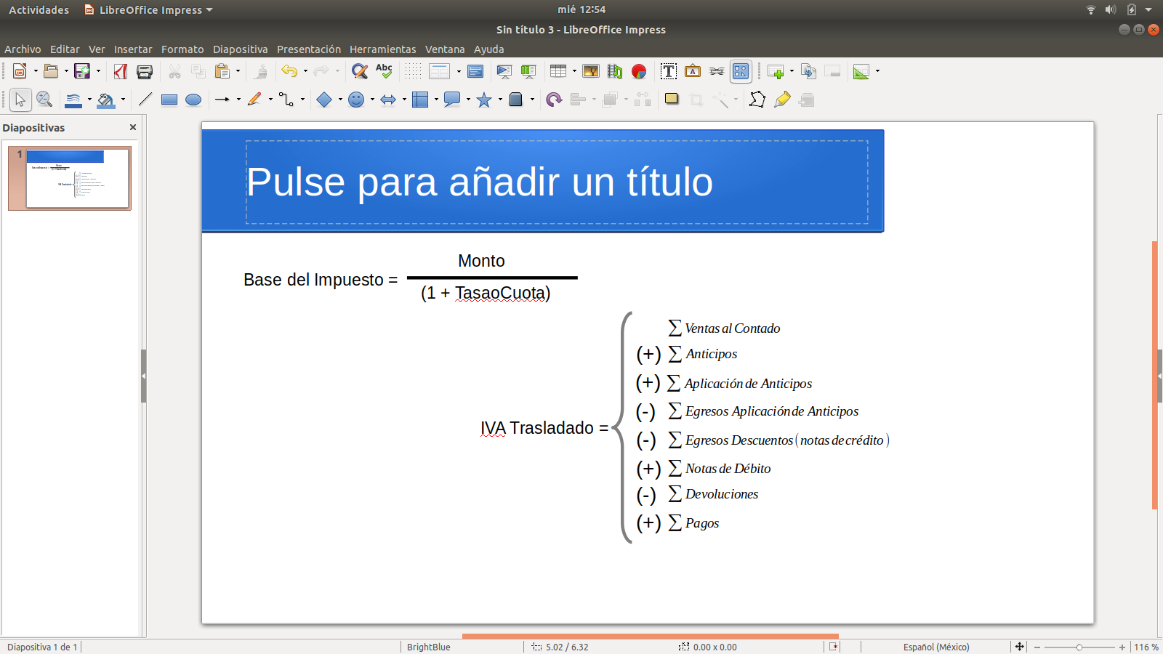

* + - * 1. Se debe obtener el IVA Trasladado***,*** para lo cual se realizará la multiplicación del valor ***base del impuesto*** (resultado obtenido en el punto anterior) y valor del atributo **TasaoCuota***.*

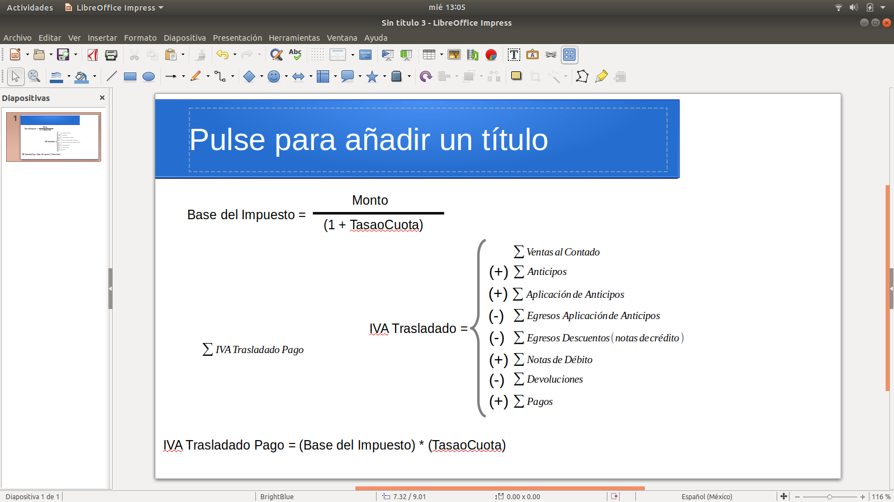

* + - * 1. 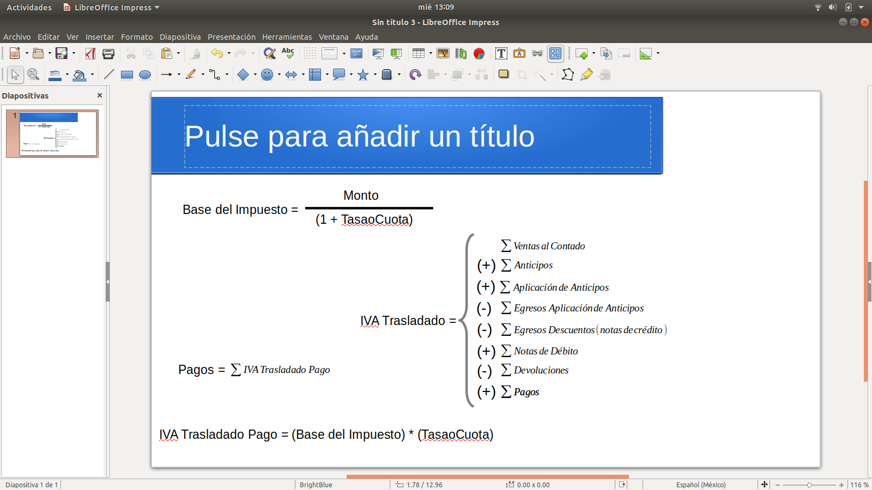Se debe realizar la suma de todos los valores calculados en el punto anterior

***Cálculo del IVA Acreditable***

El IVA Acreditable, es el impuesto que se trasladó al contribuyente por parte de quien le enajenó bienes, prestó servicios u otorgo el uso o goce temporal de bienes. Para realizar el cálculo para su determinación se necesita aplicar la siguiente formula:

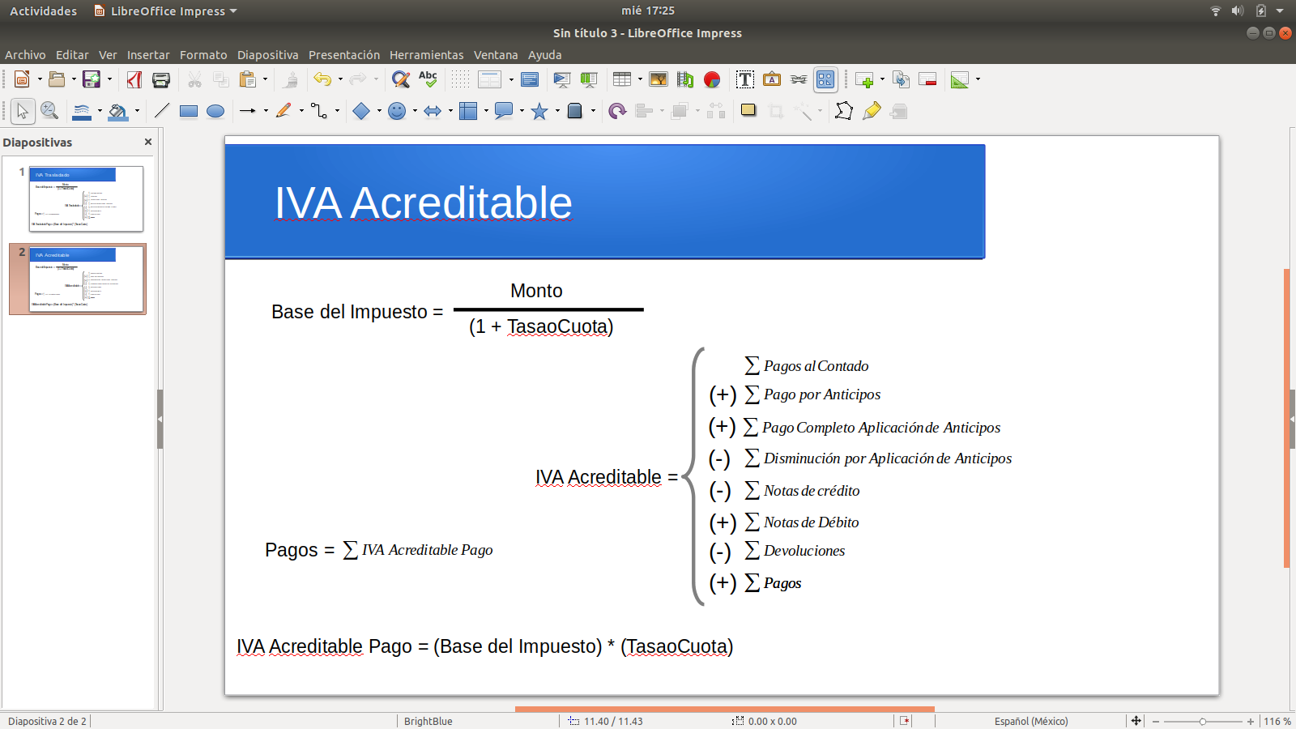

Para llevar a cabo el cálculo de la determinación del IVA acreditable por concepto de ***Pagos al Contado*** es necesario tomar en cuenta las siguientes consideraciones:

1. Se debe obtener de los CFDI’s que se encuentran almacenados en la base de datos, los registros de un periodo especificado que NO tengan estatus de Cancelado y que cumplan con lo siguiente:
   * Del registro ***Receptor***, se debe tomar el valor contenido en el atributo **RFC** mismo que debe ser igual al que se encuentra contenido en el catálogo de RFC’s del cliente.
   * Del registro ***Comprobante***, se debe tomar el atributo **TipoDeComprobante** cuando sea igual a **I** (Ingreso).
   * Del registro ***Comprobante***, se debe tomar el atributo ***MetodoPago*** cuando sea igual a **PUE** (Pago en una sola exhibición).
   * Del registro ***Comprobante***, se debe tomar el atributo ***FormaPago*** el cual debe contener cualquiera de los valores **01, 02, 03, 04, 05, 06, 08, 28 o 29**.
   * Del registro ***Concepto*** correspondiente al registro ***Conceptos***, se debe tomar el atributo ***ClaveProdServ*** cuando sea diferente a la clave **84111506**
   * Del registro **Traslado**, se debe considerar solamente aquellos donde el atributo **Impuesto** cuando el valor sea igual a **002.**
2. Una vez que se cuenta con el universo de CFDI’s que formarán parte del cálculo del IVA acreditable por concepto de Pagos al Contado, se debe realizar lo siguiente:
   * Del registro ***Traslado,*** se debe realizar la suma de todos los valores contenidos en el atributo ***Importe***

Para llevar a cabo el cálculo de la determinación del IVA acreditable por concepto de ***Pago de Anticipo*** es necesario tomar en cuenta las siguientes consideraciones:

1. Se debe obtener de los CFDI’s que se encuentran almacenados en la base de datos, los registros de un periodo especificado que NO tengan estatus de Cancelado y que cumplan con lo siguiente:
   * Del registro ***Receptor***, se debe tomar el valor contenido en el atributo **RFC** mismo que debe ser igual al que se encuentra contenido en el catálogo de RFC’s del cliente.
   * Del registro ***Comprobante***, se debe tomar el atributo **TipoDeComprobante** cuando sea igual a **I** (Ingreso).
   * Del registro ***Comprobante***, se debe tomar el atributo ***MetodoPago*** cuando sea igual a **PUE** (Pago en una sola exhibición).
   * Del registro ***Comprobante***, se debe tomar el atributo ***FormaPago*** el cual debe contener cualquiera de los valores **01, 02, 03, 04, 05, 06, 08, 28 o 29**.
   * Del registro ***Concepto*** correspondiente al registro ***Conceptos***, se debe tomar el atributo ***ClaveProdServ*** cuando sea igual a **84111506**.
   * Del registro **Traslado**, se debe considerar solamente aquellos donde el atributo **Impuesto** cuando el valor sea igual a **002.**
2. Una vez que se cuenta con el universo de CFDI’s que formarán parte del cálculo del IVA acreditable por concepto de Pago de Anticipo, se debe realizar lo siguiente:
   * Del registro ***Traslado,*** se debe realizar la suma de todos los valores contenidos en el atributo ***Importe***

Para llevar a cabo el cálculo de la determinación del IVA acreditable por concepto de ***Aplicación de Anticipos al valor de la operación*** es necesario tomar en cuenta las siguientes consideraciones:

1. Se debe obtener de los CFDI’s que se encuentran almacenados en la base de datos, los registros de un periodo especificado que NO tengan estatus de Cancelado y que cumplan con lo siguiente:
   * Del registro ***Receptor***, se debe tomar el valor contenido en el atributo **RFC** mismo que debe ser igual al que se encuentra contenido en el catálogo de RFC’s del cliente.
   * Del registro ***Comprobante***, se debe tomar el atributo **TipoDeComprobante** cuando sea igual a **I** (Ingreso).
   * Del registro ***Comprobante***, se debe tomar el atributo ***MetodoPago*** cuando sea igual a **PUE** (Pago en una sola exhibición).
   * Del registro ***CfdiRelacionados***, se debe tomar el atributo ***TipoRelacion*** cuandosea igual a  **07** (Aplicación de anticipo).
   * Del registro **Traslado**, se debe considerar solamente aquellos donde el atributo **Impuesto** cuando el valor sea igual a **002.**
2. Una vez que se cuenta con el universo de CFDI’s que formarán parte del cálculo del IVA acreditable por concepto de Aplicación de Anticipos al valor total de la operación, se debe realizar lo siguiente:
   * Del registro ***Traslado,*** se debe realizar la suma de todos los valores contenidos en el atributo ***Importe***

Para llevar a cabo el cálculo de la determinación del IVA acreditable por concepto de ***Disminución por Aplicación de Anticipos*** es necesario tomar en cuenta las siguientes consideraciones:

1. Se debe obtener de los CFDI’s que se encuentran almacenados en la base de datos, los registros de un periodo especificado que NO tengan estatus de Cancelado y que cumplan con lo siguiente:
   * Del registro ***Receptor***, se debe tomar el valor contenido en el atributo **RFC** mismo que debe ser igual al que se encuentra contenido en el catálogo de RFC’s del cliente.
   * Del registro ***Comprobante***, se debe tomar el atributo **TipoDeComprobante** cuando sea igual a **E** (Egreso).
   * Del registro ***Comprobante***, se debe tomar el atributo ***MetodoPago*** cuando sea igual a **PUE** (Pago en una sola exhibición).
   * Del registro ***Comprobante***, se debe tomar el atributo ***FormaPago*** cuando sea igual a **30** (Aplicación de anticipos).
   * Del registro ***CfdiRelacionados***, se debe tomar el atributo ***TipoRelacion*** cuandosea igual a **07** (Aplicación de anticipo).
   * Del registro ***Concepto*** correspondiente al registro ***Conceptos***, se debe tomar el atributo ***ClaveProdServ*** cuando sea igual a la clave **84111506.**
   * Del registro **Traslado**, se debe considerar solamente aquellos donde el atributo **Impuesto** cuando el valor sea igual a **002.**
2. Una vez que se cuenta con el universo de CFDI’s que formarán parte del cálculo del IVA acreditable por concepto de Disminución por Aplicación de Anticipo, se debe realizar lo siguiente:
   * Del registro ***Traslado,*** se debe realizar la suma de todos los valores contenidos en el atributo ***Importe***

Para llevar a cabo el cálculo de la determinación del IVA acreditable por concepto de ***Disminución por Notas de Crédito*** es necesario tomar en cuenta las siguientes consideraciones:

1. Se debe obtener de los CFDI’s que se encuentran almacenados en la base de datos, los registros de un periodo especificado que NO tengan estatus de Cancelado y que cumplan con lo siguiente:
   * Del registro ***Receptor***, se debe tomar el valor contenido en el atributo **RFC** mismo que debe ser igual al que se encuentra contenido en el catálogo de RFC’s del cliente.
   * Del registro ***Comprobante***, se debe tomar el atributo **TipoDeComprobante** cuando sea igual a **E** (Egreso).
   * Del registro ***Comprobante***, se debe tomar el atributo ***MetodoPago*** sea igual a **PUE** (Pago en una sola exhibición).
   * Del registro ***Comprobante***, se debe tomar el atributo ***FormaPago*** debe contener cualquiera de los valores **01, 02, 03, 04, 05, 06, 08, 28 o 29**.
   * Del registro ***CfdiRelacionados***, se debe tomar el atributo ***TipoRelacion*** cuando sea igual a  **01**  (Nota de Crédito)
   * Del registro **Traslado**, se debe considerar solamente aquellos donde el atributo **Impuesto** cuando el valor sea igual a **002.**
2. Una vez que se cuenta con el universo de CFDI’s que formarán parte del cálculo del IVA acreditable por concepto de Disminución por Notas de Crédito, se debe realizar lo siguiente:
   * Del registro ***Traslado,*** se debe realizar la suma de todos los valores contenidos en el atributo ***Importe***

Para llevar a cabo el cálculo de la determinación del IVA acreditablepor concepto de***Notas de Débito*** es necesario tomar en cuenta las siguientes consideraciones:

1. Se debe obtener de los CFDI’s que se encuentran almacenados en la base de datos, los registros de un periodo especificado que NO tengan estatus de Cancelado y que cumplan con lo siguiente:
   * Del registro **R*eceptor***, se debe tomar el valor contenido en el atributo **RFC** mismo que debe ser igual al que se encuentra contenido en el catálogo de RFC’s del cliente.
   * Del registro ***Comprobante***, se debe tomar el atributo **TipoDeComprobante** cuando sea igual a **I** (Ingresos).
   * Del registro ***Comprobante***, se debe tomar el atributo ***MetodoPago*** cuando sea igual a **PUE** (Pago en una sola exhibición).
   * Del registro ***Comprobante***, se debe tomar el atributo ***FormaPago*** debe contener cualquiera de los valores **01, 02, 03, 04, 05, 06, 08, 28 o 29**.
   * Del registro ***CfdiRelacionados***, se debe tomar el atributo ***TipoRelacion*** cuando sea igual a  **02**  (Nota de débito).
   * Del registro **Traslado**, se debe considerar solamente aquellos donde el atributo **Impuesto** cuando el valor sea igual a **002.**
2. Una vez que se cuenta con el universo de CFDI’s que formarán parte del cálculo del IVA acreditable por concepto de Notas de Débito, se debe realizar lo siguiente:
   * Del registro ***Traslado,*** se debe realizar la suma de todos los valores contenidos en el atributo ***Importe***

Para llevar a cabo el cálculo de la determinación del IVA acreditable por concepto de  ***Devolución*** **de mercancías** es necesario tomar en cuenta las siguientes consideraciones:

1. Se debe obtener de los CFDI’s que se encuentran almacenados en la base de datos, los registros de un periodo especificado que NO tengan estatus de Cancelado y que cumplan con lo siguiente:
   * Del registro ***Receptor***, se debe tomar el valor contenido en el atributo **RFC** mismo que debe ser igual al que se encuentra contenido en el catálogo de RFC’s del cliente.
   * Del registro ***Comprobante***, se debe tomar el atributo **TipoDeComprobante** cuando sea igual a **E** (Egreso).
   * Del registro ***Comprobante***, se debe tomar el atributo ***MetodoPago*** cuando sea igual a **PUE** (Pago en una sola exhibición).
   * Del registro ***Comprobante***, se debe tomar el atributo ***FormaPago*** debe contener cualquiera de los valores **01, 02, 03, 04, 05, 06, 08, 28 o 29**.
   * Del registro ***CfdiRelacionados***, se debe tomar el atributo ***TipoRelacion*** cuando sea igual a  **03**  (Devolución de Mercancías).
   * Del registro **Traslado**, se debe considerar solamente aquellos donde el atributo **Impuesto** cuando el valor sea igual a **002.**
2. Una vez que se cuenta con el universo de CFDI’s que formarán parte del cálculo del IVA acreditable por concepto de Devolución, se debe realizar lo siguiente:
   * Del registro ***Traslado,*** se debe realizar la suma de todos los valores contenidos en el atributo ***Importe***

Para llevar a cabo el cálculo de la determinación del IVA acreditable por concepto de ***Pagos*** es necesario tomar en cuenta las siguientes consideraciones:

1. Se debe de obtener los CFDI’s que se encuentran almacenados en la base de datos, los registros de un periodo especificado que NO tengan estatus de Cancelado y que cumplan con lo siguiente:
   * Del registro ***Receptor***, se debe tomar el valor contenido en el atributo **RFC** mismo que debe ser igual al que se encuentra contenido en el catálogo de RFC’s del cliente.
   * Del registro ***Comprobante***, se debe tomar el atributo **TipoDeComprobante** cuando sea igual a **P** (Pago).
   * Del registro ***Complemento***, se debe tomar el valor del atributo ***Monto*** *(Cantidad Pagada).*
   * Del registro ***Complemento***, se debe tomar el valor del atributo ***FechaPago*** (Fecha en que se recibió efectivamente el pago).
   * Del registro ***Complemento***, se debe tomar el valor del atributo ***IdDocumento*** (CFDI origen que registra la operación).

**NOTA**: Se pueden relacionar hasta 10 facturas en un CFDI tipo pago, siempre y cuando el CFDI corresponda al mismo receptor

1. Se debe validar que en la entidad ***CFDI*** (donde se almacenan los identificadores de os datos históricos), la existencia del registro donde el valor del atributo ***UUID_CFDI*** sea igual al valor ***IdDocumento*** (CFDI origen de la operación, el cual fue obtenido en el punto anterior).
   * En caso de que no exista el registro en la base de datos del CFDI origen, el CFDI de tipo Pago que se está trabajando debe ser marcado para que no sea considerado en el cálculo, ya que no se cuentan con los insumos necesarios para la obtención del IVA Trasladado por concepto de Pago. Para cual se debe realizar lo siguiente:
     1. Se debe ejecutar una consulta dentro de la base de datos y actualizar el campo ***IS_ERROR*** con el valor **1**, donde el campo ***UUID_CFDI*** (Identificador Único de CFDI) sea igual al valor del CFDI de tipo Pago que se está trabajando.
     2. El sistema debe generar un registro nuevo en la bitácora de procesos, en el que se indique el detalle que permita la trazabilidad de los CFDI’s que no pudieron ocuparse en el cálculo para la determinación del IVA.
   * En caso contrario continuamos con la ejecución del paso 3.
2. En el caso de que el valor del atributo ***FechaPago*** sea diferente al periodo que se está procesando, NO se deberá considerarse éste CFDI para la determinación del IVA Trasladado.
3. En el caso de que el valor del atributo ***FechaPago*** se encuentre dentro del periodo que se está procesando, se debe realiza lo siguiente:
   * Del registro ***IdDocumento***, se debe obtener el valor del atributo correspondiente al UUID del CFDI tipo pago origen de la operación y se debe realizar lo siguiente:
     1. Se debe ejecutar una consulta dentro de la base de datos para obtener la información del CFDI donde el valor ***UUID_CFDI*** (Identificador Único de CFDI)sea igual al valor obtenido del atributo ***IdDocumento.***
        1. En el CFDI origen consultado, del registro **Traslado**, se debe tomar el valor contenido en los atributos **Impuesto** y **TasaoCuota** (0.160000, 0.080000 o 0.0).
     2. Para cada registro **Traslado**, se debe validar que solamente se tengan registros donde el atributo **Impuesto** cuando sea igual a **002** (IVA).
        1. En caso de que se cuenten con valores distintos a **002** para el atributo **Impuesto**, NO debe considerarse éste CFDI para la determinación del IVA Trasladado.
           1. Se debe ejecutar una consulta dentro de la base de datos y actualizar el campo ***IS_VALID*** con el valor **0**, donde el campo ***UUID_CFDI*** (Identificador Único de CFDI) sea igual al valor obtenido del *atributo* ***IdDocumento***.
        2. En caso de que se cuenten solamente con valores iguales a **002** para el atributo **Impuesto**, se debe determinar el monto del IVA trasladado que fue aplicado en el CFDI de pago original; para lo cual se debe realizar lo siguiente:
           1. Se debe obtener la ***base del impuesto,*** y realizarla división del valor del atributo ***Monto*** entre el valor del atributo (1 + **TasaoCuota)***,es decir:*



* + - * 1. Se debe obtener el IVA Acreditable***,*** para lo cual se realizará la multiplicación del valor ***base del impuesto*** (resultado obtenido en el punto anterior) y valor del atributo **TasaoCuota**

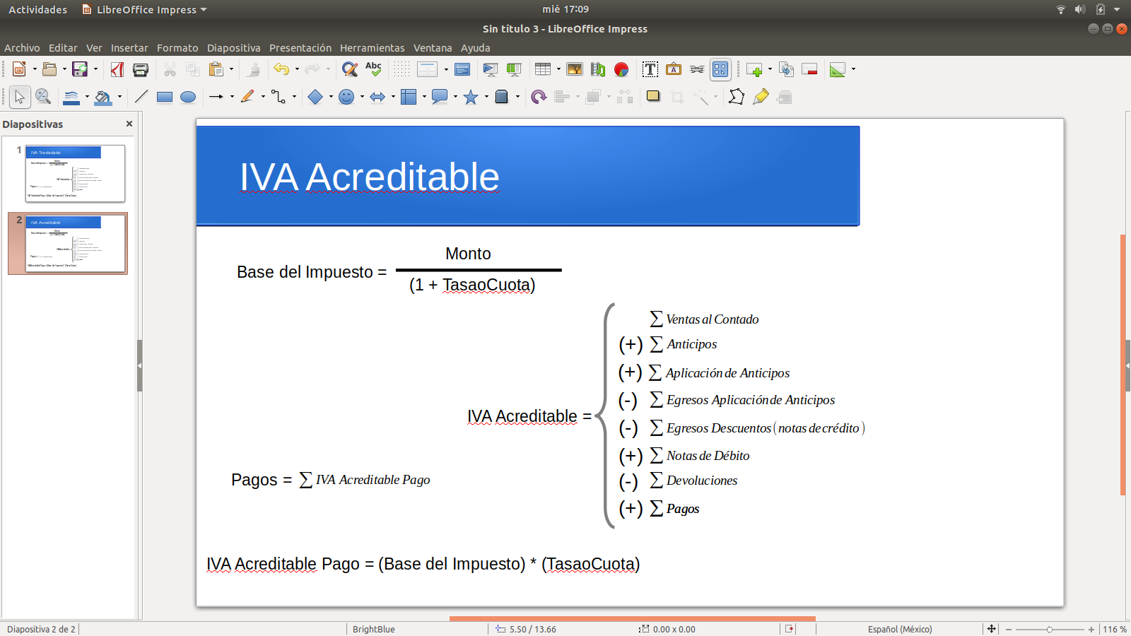

* + - * 1. Se debe realizar la suma de todos los valores calculados en el punto anterior

***Cálculo del IVA Observable***

El IVA Observable, es el impuesto que no cumple con las disposiciones fiscales para su acreditamiento. Para realizar el cálculo para su determinación se necesita aplicar la siguiente formula:

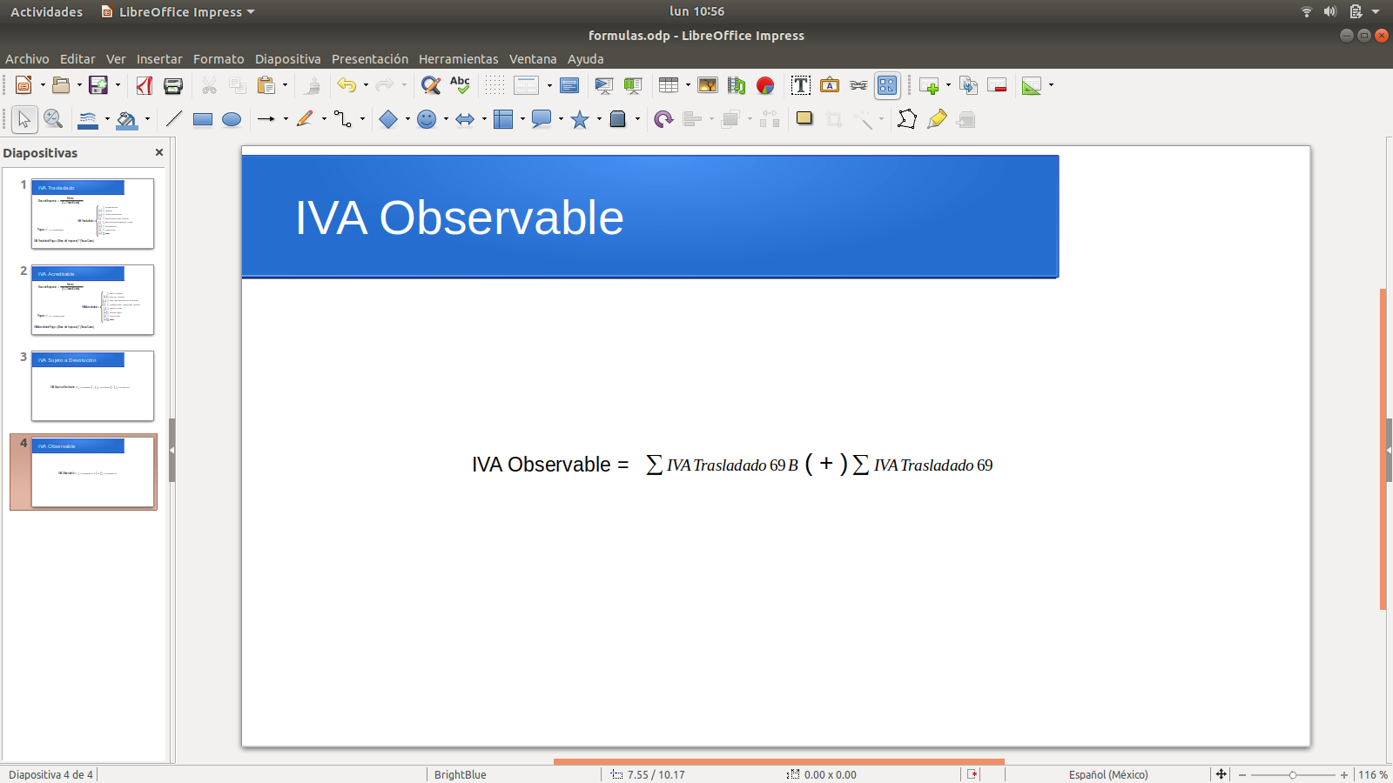

Para llevar a cabo el cálculo de la determinación del IVA Observable es necesario obtener los CFDI’s que fueron ocupados para la determinación del IVA Acreditable y realizar lo siguiente:

1. Se debe obtener la totalidad de los registros que en el atributo ***Observable*** contengan el valor igual a 1.
   * En caso de que el registro contenga el valor 1 en el atributo ***Existe_69B*** *y el valor 0 en el atributo*  ***Existe_69****,* se contabilizará dentro del grupo del IVA Observable para el **69B** y se obtendrá el valor del IVA Acreditable.
   * En caso de que el registro contenga el valor 1 en el atributo ***Existe_69*** *y el valor 0 en el atributo*  ***Existe_69B****,* se contabilizará dentro del grupo del IVA Observable para el **69** y se obtendrá el valor del IVA Acreditable.
   * En caso de que el registro contenga el valor 1 en el atributo ***Existe_69*** *y* ***Existe_69B****,* se contabilizará dentro del grupo del IVA Observable para el **69B** y se obtendrá el valor del IVA Acreditable.
2. Una vez que se cuenta con el universo de CFDI’s que formarán parte del cálculo del IVA Observable se debe realizar lo siguiente:
   * Se debe realizar la suma de todos los valores IVA Acreditable para el grupo del **69B,** el cual deberá ser utilizado para su visualización en el panel de control.
   * Se debe realizar la suma de todos los valores IVA Acreditable para el grupo del **69** el cual deberá ser utilizado para su visualización en el panel de control.

***Cálculo del IVA Sujeto a Devolución***

Cuando el impuesto acreditable de las erogaciones es mayor que el impuesto trasladado (cobrado) a los clientes, se obtiene un saldo a favor, el cual los contribuyentes tienen derecho a solicitar para su devolución. Para realizar el cálculo para su determinación se necesita aplicar la siguiente formula:

